Министерство цифрового развития,
Связи и Массовых Коммуникаций
Российской Федерации
Ордена Трудового Красного Знамени
ФЕДЕРАЛЬНОГО ГОСУДАРСТВЕННОЕ БЮДЖЕТНОЕ
ОБРАЗОВАТЕЛЬНОЕ УЧРЕЖДЕНИЕ
ВЫСШЕГО ОБРАЗОВАНИЯ
«МОСКОВСКИЙ
ТЕХНИЧЕСКИЙ УНИВЕРСИТЕТ
СВЯЗИ И ИНФОРМАТИКИ»

Отчёт
По лабораторной работе № 5
по дисциплине «Прикладные информационные системы»

Выполнил: студент БСТ2254
Платонов С.В.

Москва 2026

Цели работы
- Освоить создание HTML-форм в Django и обработку данных через POST-запросы.
- Научиться создавать представления для добавления новых записей в базу данных.
- Реализовать проверку уникальности названия статьи и валидацию полей.
- Выполнить верстку страницы создания статьи строго по макету методички.

Задачи работы
- Добавить новый URL /article/new/ и представление create_post.
- Создать шаблон create_post.html с формой (поле title + textarea + кнопка).
- Реализовать обработку POST-запроса, создание объекта Article, редирект на новую статью.
- Добавить проверку уникальности названия и заполненности полей.
- Подключить {% csrf_token %} и существующий CSS (article.css).
- Протестировать форму: создание статьи, ошибки (дубликат названия, пустые поля).

Отчёт о выполнении

1. Структура проекта
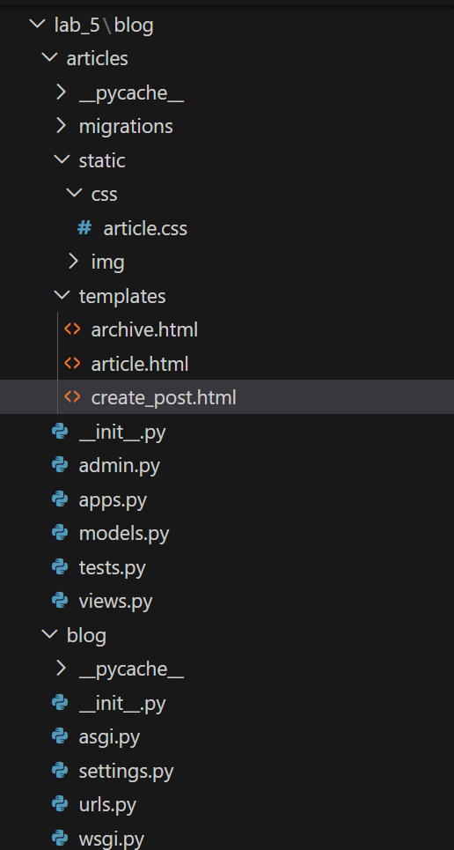
Рисунок 1. Структура проекта

2. Ключевые файлы и код
blog/urls.py:
from django.contrib import admin
from django.urls import path
from articles.views import archive, get_article, create_post

urlpatterns = [
path('', archive, name='archive'),
path('article/<int:article_id>/', get_article, name='get_article'),
path('article/new/', create_post, name='create_post'), # новое
path('admin/', admin.site.urls),
]
articles/views.py:
from django.shortcuts import render, redirect
from django.http import Http404
from .models import Article

def archive(request):
return render(request, 'archive.html', {"posts": Article.objects.all()})

def get_article(request, article_id):
try:
post = Article.objects.get(id=article_id)
return render(request, 'article.html', {"post": post})
except Article.DoesNotExist:
raise Http404

def create_post(request):
if request.user.is_anonymous:
raise Http404 # только авторизованные пользователи

if request.method == "POST":
form = {
'title': request.POST.get('title', ''),
'text': request.POST.get('text', '')
}
# Задание: проверка уникальности названия
if Article.objects.filter(title=form['title']).exists():
form['errors'] = 'Статья с таким названием уже существует!'
return render(request, 'create_post.html', {'form': form})

if form['title'] and form['text']:
post = Article.objects.create(
title=form['title'],
text=form['text'],
author=request.user
)
return redirect('get_article', article_id=post.id)
else:
form['errors'] = 'Не все поля заполнены!'
return render(request, 'create_post.html', {'form': form})
else:
# GET — просто показываем пустую форму
return render(request, 'create_post.html', {})
articles/templates/create_post.html:
{% load static %}
<!DOCTYPE html>
<html>
<head>
<title>Django Public Blog - создать статью</title>
<link rel="stylesheet" href="{% static 'css/article.css' %}">
</head>
<body class="create">
<div class="header">
<img src="{% static 'img/logo.png' %}" alt="Логотип">
</div>
<div class="content">
<h1>Написать статью</h1>
<form method="POST">
{% csrf_token %}
<input type="text" name="title" placeholder="Название статьи" value="{{ form.title|default:'' }}">
<textarea name="text" placeholder="Текст статьи">{{ form.text|default:'' }}</textarea>
<input type="submit" value="Сохранить">
</form>
{% if form.errors %}
<p style="color: #ff0000;">{{ form.errors }}</p>
{% endif %}
</div>
</body>
</html>
articles/static/css/article.css:

body {
background: #092E20;
font-family: Tahoma, Arial, sans-serif;
color: #ffffff;
margin: 0;
padding: 20px;
}

.header img {
display: block;
width: 318px;
margin: 0 auto 30px;
}
.archive, .article-content {
width: 960px;
margin: 0 auto;
}
.post-title a, h1 {
color: #ffffff;
text-decoration: none;
}
.post-title a:hover {
text-decoration: underline;
}
.article-info {
overflow: hidden;
margin-bottom: 20px;
}
.article-author {
width: 50%;
float: left;
}
.article-created-date {
text-align: right;
}
.article-text {
line-height: 1.6;
}
.back-link {
color: #ffffff;
text-decoration: none;
font-weight: bold;
}
.back-link:hover {
text-decoration: underline;
}

input[type="text"], textarea {
width: 100%;
padding: 10px;
margin: 10px 0;
border: none;
border-radius: 5px;
font-size: 16px;
}
textarea { height: 300px; resize: vertical; }
input[type="submit"] {
background: #ffffff;
color: #13593e;
padding: 12px 30px;
border: none;
border-radius: 5px;
font-weight: bold;
cursor: pointer;
}
input[type="submit"]:hover { background: #f0f0f0; }
.create .content h1 { text-align: center; }

3. Результаты проверки
- Форма доступна по адресу http://127.0.0.1:8000/article/new/ (только для авторизованных).
- Успешное создание статьи → редирект на страницу поста.
- Ошибка при дубликате названия.
- Ошибка при пустых полях.
- Страница полностью соответствует макету: зелёный фон, центрированный логотип, белые поля ввода, кнопка «Сохранить».

Скриншоты

Рисунок 2. Страница формы создания статьи

Рисунок 3. Успешно созданная новая статья
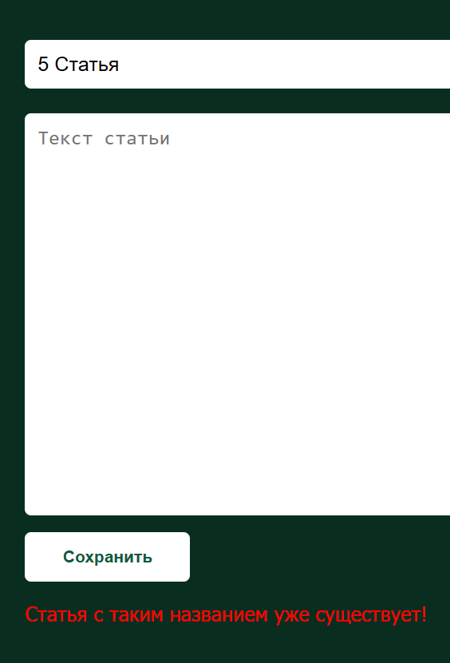
Рисунок 4. Сообщение об ошибке «Статья с таким названием уже существует!»
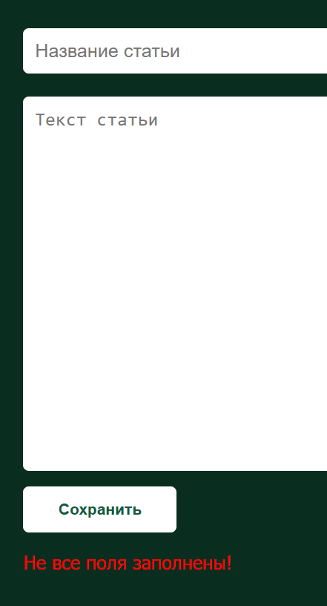
Рисунок 5. Сообщение об ошибке «Не все поля заполнены!»

